Instrukcja pre-instalacji

W oczywisty sposób, podczas nauki programowania będziemy potrzebować komputerów oraz zainstalowanych środowisk programistycznych, które będziemy chcieli eksploatować. Poniżej znajdziecie moje sugestie, co i jak zamontować, żeby było spoko (a może nawet super).

Obowiązkowe:

1. Python

Pierwszy wybór jaki Was czeka to ten pomiędzy pythonem 2.7 a pythonem 3.5; podstawowe różnice pomiędzy edycjami można znaleźć chociażby [tutaj](http://sebastianraschka.com/Articles/2014_python_2_3_key_diff.html). Z perspektywy początkującego użytkownika zmiany w składni pomiędzy wersjami nie wydają się mieć dużego znaczenia. Jedyny praktyczny aspekt to taki, że zdecydowanie więcej skryptów, modułów i dodatków było pisanych pod pythona 2. Do pythona 3 należy jednak przyszłość. Dlatego Wasz wybór może być podyktowany większym przywiązaniem do tradycji albo umiłowaniem nowości ☺.

Pobranie czystego środowiska: <https://www.python.org/downloads/>

Praktycznie do wszystkiego na początku wystarczy powyższa czysta dystrybucja. Niemniej nawet pobieżny kontakt z materiałami edukacyjnymi w internecie pokazuje, że „można lepiej”. Dlatego gorąco namawiam do zainstalowania specjalnego środowiska dodającego szeroko rozumianą interaktywność do pracy z pythonem. Nazywa się ono Jupyter (do niedawna znane jako IPython) i jest masowo używane przez ludzi na konferencjach programistycznych (patrz: youtube). Najprościej jest zainstalować zarówno pythona jak i Jupytera w jednej dystrybucji pod nazwą Anaconda: <https://www.continuum.io/downloads>.

Tutaj też macie wybór pomiędzy pythonem 2 a 3, dodatkowo Anaconda zawiera coś koło 150 najpopularniejszych rozszerzeń i dodatków, więc nie trzeba będzie się zbyt szybko martwić o dozbrajanie pythona w nowe funkcjonalności ☺.

Po instalacji wystarczy kliknąć w Jupyter Notebook, powinno otworzyć się okno konsoli (to silnik programistyczny Jupytera) a po chwili również nowa zakładka w Waszej domyślnej przeglądarce internetowej. U mnie wygląda to tak:

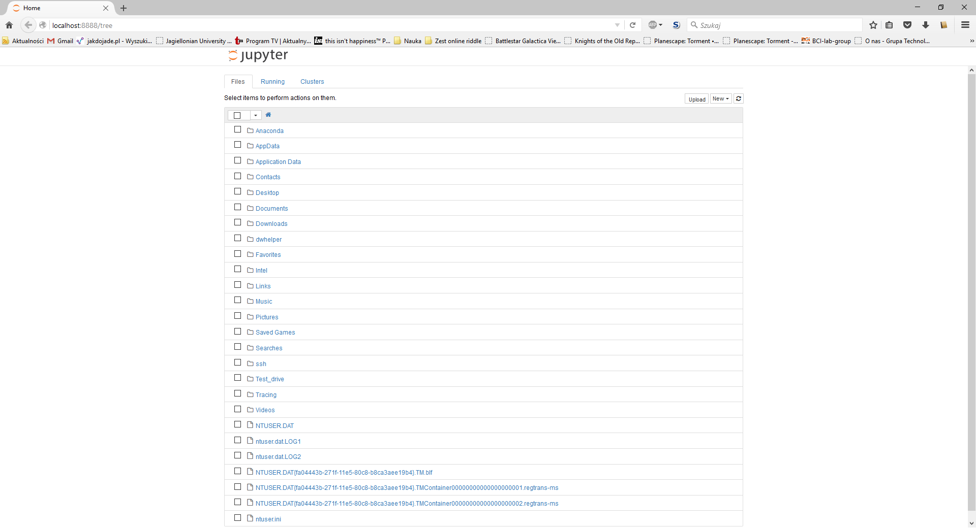

Kliknięcie w przycisk New pozwala stworzyć nowy notes w zainstalowanym języku (python 2 lub 3, w zależności od tego, jaką instalację wybraliście). Otworzy to nową zakładkę, które automatycznie jest gotowa do pracy i podboju programistycznego świata ☺.

1. R

Tutaj bez kombinacji, instalujemy podstawowe środowisko: <https://www.r-project.org/>.

Można by pomyśleć „szkoda, że nie ma sposobu, żeby te wszystkie języki programowania mieć w jednym miejscu pod ręką”. Otóż jest ☺, nazwa Jupyter pochodzi od połączenia nazw trzech języków – Julii, pythona i R’a. Dlatego nie ma przeszkód, żeby korzystać z niego w ten sam „super” sposób jak i pythona. Poniżej instrukcja, jak to zrobić.

Uruchamiamy R’a jako administrator (to ważne!). Pojawi nam się okno programu razem z mniejszym oknem konsoli wewnątrz (będzie tam tzw. znak zachęty „>” informujący, że R jest gotowy na przyjęcie nowych poleceń). Wpisujemy polecenie, które możecie zobaczyć na obrazku poniżej [ install.packages(c('rzmq','repr','IRkernel','IRdisplay'), repos = c('http://irkernel.github.io/', getOption('repos'))) ], klikamy Enter i czekamy na wieści o sukcesie ☺.

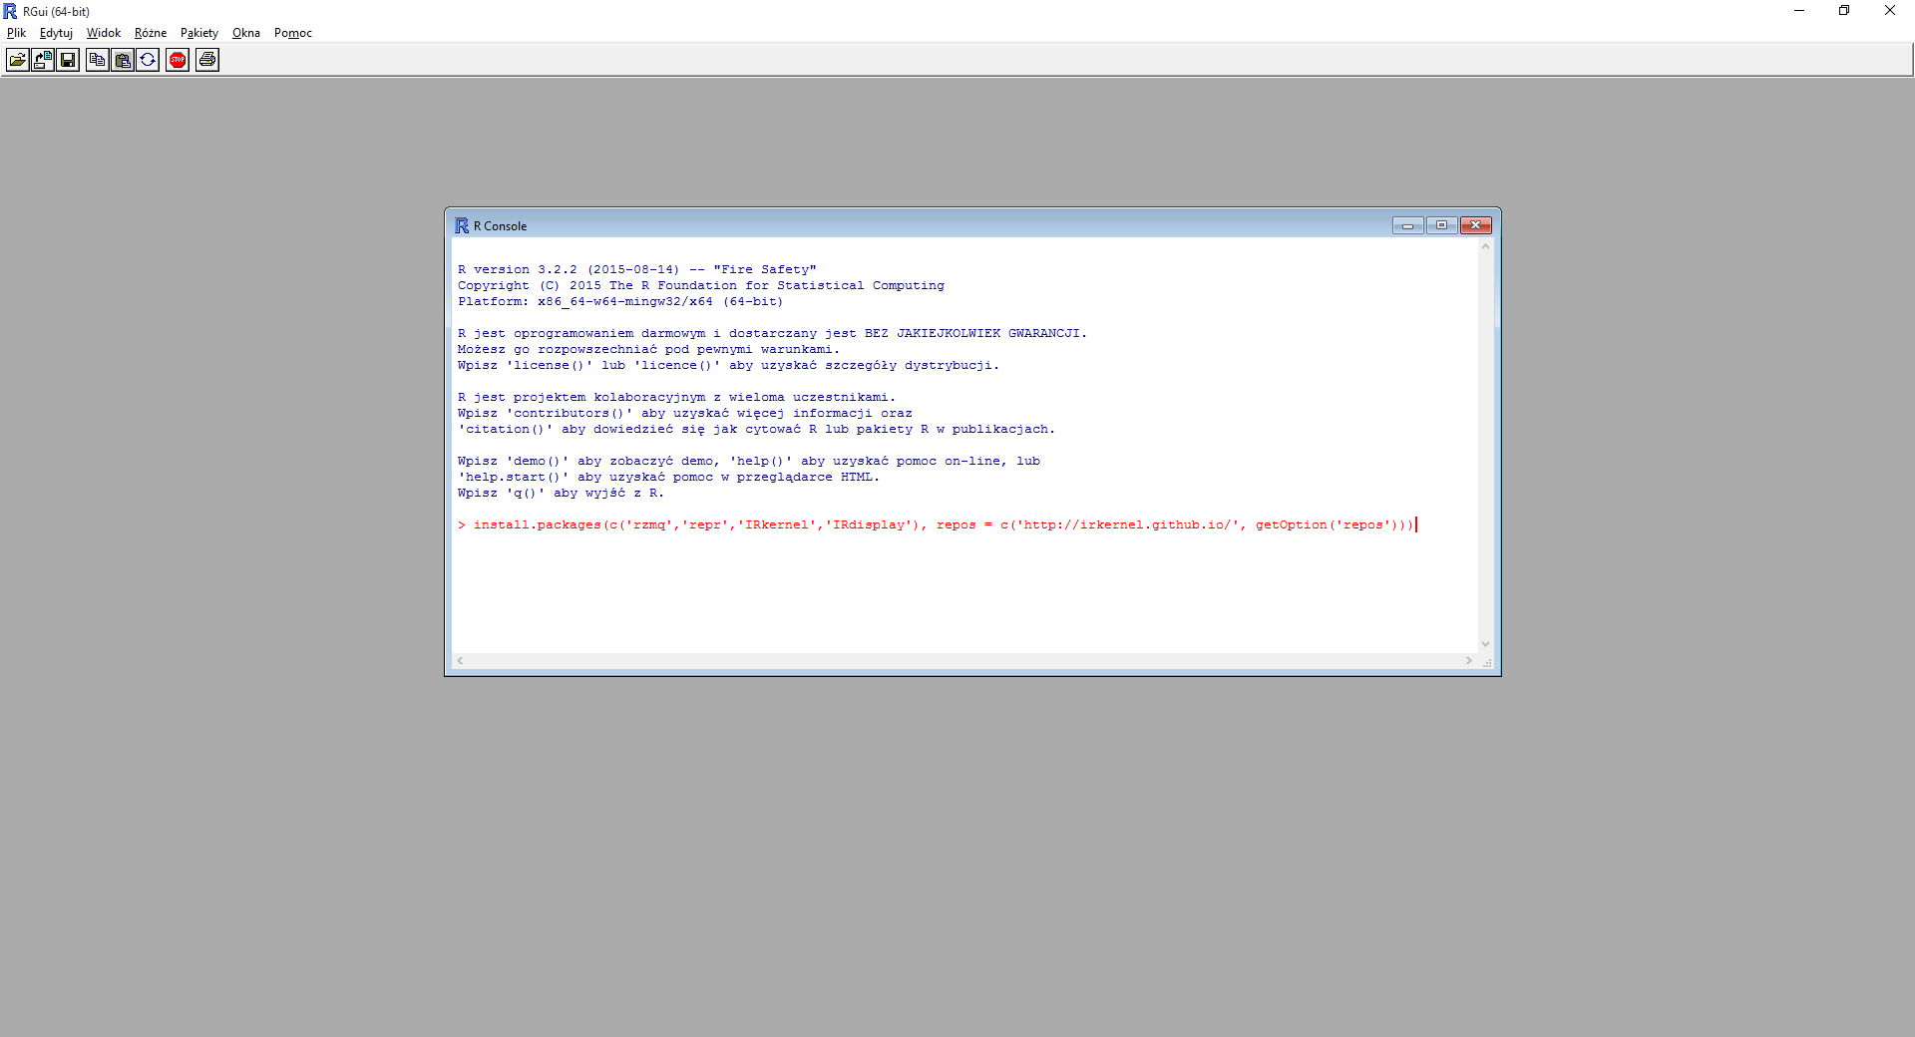

Następnie w ten sam sposób wprowadzamy polecenie: IRkernel::installspec(user=FALSE).

Po tym możemy zamknąć interfejs R i ponownie otworzyć Jupytera, po wciśnięciu New powinniśmy mieć do wyboru notes w języku R.

To w zasadzie wystarczy, żeby cieszyć się możliwością nieskrępowanego programowania ku chwale nauki ☺. Osobiście wykonałem jeszcze kilka dodatkowych rzeczy: w ten sam sposób zainstalowałem Julię, pythona 3 (obok wcześniejszej wersji 2) oraz matlaba (tak, tak też się da ☺). Jeśli będziecie tym też zainteresowani, to pokażę co i jak na spotkaniu.